**ТЕХНИЧЕСКОЕ ЗАДАНИЕ НА РАЗРАБОТКУ ИНТЕРНЕТ-САЙТА**

1. Структура документа:
2. [Глоссарий](http://www.rugost.com/index.php?option=com_content&view=article&id=182:43&catid=33&Itemid=85#0)
3. [Общие положения](http://www.rugost.com/index.php?option=com_content&view=article&id=182:43&catid=33&Itemid=85#1)
4. [Предмет разработки](http://www.rugost.com/index.php?option=com_content&view=article&id=182:43&catid=33&Itemid=85#1_1)
5. [Назначение документа](http://www.rugost.com/index.php?option=com_content&view=article&id=182:43&catid=33&Itemid=85#1_2)
6. [Требования к графическому дизайну сайта](http://www.rugost.com/index.php?option=com_content&view=article&id=182:43&catid=33&Itemid=85#2)
7. [Требования к дизайну сайта](http://www.rugost.com/index.php?option=com_content&view=article&id=182:43&catid=33&Itemid=85#2_1)
8. [Порядок утверждения дизайн-концепции](http://www.rugost.com/index.php?option=com_content&view=article&id=182:43&catid=33&Itemid=85#2_2)
9. [Функциональные требования](http://www.rugost.com/index.php?option=com_content&view=article&id=182:43&catid=33&Itemid=85#3)
10. [Требования к представлению сайта](http://www.rugost.com/index.php?option=com_content&view=article&id=182:43&catid=33&Itemid=85#3_1)
11. [Требования к видам обеспечения](http://www.rugost.com/index.php?option=com_content&view=article&id=182:43&catid=33&Itemid=85#5)
12. [Требования к информационному обеспечению](http://www.rugost.com/index.php?option=com_content&view=article&id=182:43&catid=33&Itemid=85#5_1)
13. [Требования к программному обеспечению](http://www.rugost.com/index.php?option=com_content&view=article&id=182:43&catid=33&Itemid=85#5_2)
14. [Требования к лингвистическому обеспечению](http://www.rugost.com/index.php?option=com_content&view=article&id=182:43&catid=33&Itemid=85" \l "5_4)
15. [Требования к эргономике и технической эстетике](http://www.rugost.com/index.php?option=com_content&view=article&id=182:43&catid=33&Itemid=85#5_5)
16. [Требования к приемке-сдаче проекта](http://www.rugost.com/index.php?option=com_content&view=article&id=182:43&catid=33&Itemid=85#6)
17. [Требования к наполнению информацией](http://www.rugost.com/index.php?option=com_content&view=article&id=182:43&catid=33&Itemid=85#6_1)
18. [Порядок предоставления дистрибутива](http://www.rugost.com/index.php?option=com_content&view=article&id=182:43&catid=33&Itemid=85#6_3)

**Глоссарий**

|  |  |
| --- | --- |
| **Термин** | **Описание** |
| Сайт | Информационная система, предоставляющая пользователям сети Интернет доступ к своему содержимому и функционалу в виде упорядоченного набора взаимосвязанных HTML-страниц |
| World wide web (WWW, web, веб) | Единое информационное пространство на базе сети Internet, состоящее из совокупности сайтов. Приставка "веб-" может использоваться для обозначения объектов, ориентированных на использование в WWW или использующих типичные для WWW технологии (например, веб-интерфейс - интерфейс на базе веб-страниц) |
| HTML-страница (веб-страница, страница) | Основной носитель информации в World ide Web. Особым образом сформатированный файл (набор файлов), просматриваемый с помощью www-браузера как единое целое (без перехода по гиперссылкам) |
| HTML-теги (теги) | Управляющие коды, посредством которых осуществляется форматирование HTML-страницы |
| Гиперссылка (ссылка, линк) | Активный элемент HTML-страницы, задаваемый специальным тегом. Выделенный фрагмент текста или изображения, позволяющий загрузить другую страницу или выполнить определенное действие |
| WWW-браузер (браузер) | Клиентская программа, поставляемая третьими сторонами и позволяющая просматривать содержимое HTML-страниц |
| HTML-форма (форма) | Часть HTML-страницы, предназначенная для взаимодействия с посетителем сайта. Представляет собой набор элементов (текстовых полей, селекторов, выпадающих списков), посредством которых пользователь может ввести какую-либо информацию и отправить ее для обработки на сервере |
| Поле (поле БД, поле формы) | Структурный элемент, содержащий однотипную информацию, например, текст, дату, числовые значения и т.п. |
| Флаг | Особое поле данных, могущее содержать только одно из двух допустимых значений. Позволяет указать на наличие или отсутствие какого-либо события или свойства объекта |
| Справочник | Вспомогательная структура данных, содержащая список допустимых значений для какого-либо поля основных форм или БД. Справочники подразделяются на фиксированные (неизменяемые и поставляемые Исполнителем вместе с готовым сайтом) и редактируемые (состав которых может изменяться администратором) |
| Администратор (менеджер, редактор) сайта | Лицо, осуществляющее от имени Заказчика информационную поддержку сайта |
| Дизайн-шаблон страниц | Файл, содержащий элементы внешнего оформления HTML страниц сайта, а также набор специальных тегов, используемых системой публикации сайта для вывода информации при создании окончательных HTML страниц |
| Дизайн веб-сайта | Уникальные для конкретного веб-сайта структура, графическое оформление и способы представления информации |
| Информационные материалы | Информация о деятельности Заказчика. Может включать графические, текстовые, аудио или видео материалы. Предоставляется Заказчиком |
| Наполнение (контент) | Совокупность информационного наполнения веб-сайта. Включает тексты, изображения, файлы и т.п. предназначенные для пользователей системы |
| Элемент наполнения (контента) | Отдельная запись в базе данных, внешнее представление которой зависит от управляющего ей программного модуля (например, в модуле «новостная лента» элементом наполнения является отдельная новость) |
| Система динамического управления наполнением (контентом) сайта | Информационная система, позволяющая авторизованным пользователям производить изменения иерархической структуры и информационного наполнения веб-сайта без использования каких либо дополнительных специальных программных средств |
| Дамп | Совокупность объектов базы данных, представленная в виде файлов, позволяющая восстановить точную копию структуры исходной базы данных в аналогичной системе управления базами данных |
| Веб-интерфейс | Совокупность экранов и элементов управления системы, позволяющих пользователю, осуществляющему доступ к системе через веб-браузер, осуществлять поддержку и управление системой. |
| Шаблона раздела | Ссобым образом размеченный ASCII-файл, определяющий как графическое оформление страниц раздела, так и их макет (раскладку) – взаимное расположение блоков с наполнением раздела |
| WYSIWYG редактор | Редактор языка HTML, имеющий возможности по работе в текстовом режиме и в режиме WYSIWYG (What You See Is What You Get). В режиме WYSIWYG элементы HTML страницы при редактировании представляются в том же виде, что и при просмотре |
| Роль | Класс пользователей системы, обладающих определенным набором прав доступа |

Прочая техническая терминология понимается в соответствии с действующими стандартами и рекомендациями международных органов, ответственных за вопросы стандартизации в сети Интернет.

**Общие положения**

**Предмет разработки**

Предметом разработки является Интернет-магазин «Технозона».  
Назначение сайта:   
- Предоставление покупателю выбора и возможность покупки бытовой техники.

* Реклама магазина;
* Совершенствование навыка разработки веб-приложений;
* т.д.;
* пр.  
    
  Цель создания сайта: разработка магазина бытовой техники.

**Назначение документа**  
Подпись Заказчика и Исполнителя на настоящем документе подтверждает их согласие с нижеследующими фактами и условиями:  
1. Исполнитель подготовил и разработал настоящий документ, именуемый Техническое Задание, который содержит перечень требований к выполняемым работам.  
2. Заказчик согласен со всеми положениями настоящего Технического Задания.  
3. Заказчик не вправе требовать от Исполнителя в рамках текущего Договора выполнения работ либо оказания услуг, прямо не описанных в настоящем Техническом Задании.  
4. Исполнитель обязуется выполнить работы в объёме, указанном в настоящем Техническом Задании.  
5. Заказчик не вправе требовать от Исполнителя соблюдения каких-либо форматов и стандартов, если это не указано в настоящем Техническом Задании.  
6. Все неоднозначности, выявленные в настоящем Техническом задании после его подписания, подлежат двухстороннему согласованию между Сторонами. В процессе согласования могут быть разработаны дополнительные требования, которые оформляются дополнительным соглашением к Договору и соответствующим образом оцениваются.

**Требования к графическому дизайну сайта**

**Требования к дизайну сайта**

При разработке сайта должны быть использованы светлые стили, преимущественно белый и голубой цвета.  
Основные разделы сайта должны быть доступны с первой страницы.  
На первой странице не должно быть большого объема текстовой информации.

**Порядок утверждения дизайн-концепции**

Под дизайн-концепцией понимается вариант оформления главной страницы и графическая оболочка внутренних страниц, демонстрирующие общее визуальное (композиционное, цветовое, шрифтовое, навигационное) решение основных страниц сайта. Дизайн-концепция представляется в виде файла (нескольких файлов) в растровом формате или в распечатке по согласованию сторон.   
Если представленная Исполнителем дизайн-концепция удовлетворяет Заказчика, он должен утвердить ее в течение пяти рабочих дней с момента представления. При этом он может направить Исполнителю список частных доработок, не затрагивающих общую структуру страниц и их стилевое решение. Указанные доработки производятся параллельно с разработкой программных модулей сайта. Внесение изменений в дизайн-концепцию после ее приемки допускается только по дополнительному соглашению сторон.  
Если представленная концепция не удовлетворяет требованиям Заказчика, последний предоставляет мотивированный отказ от принятия концепции с указанием деталей, которые послужили препятствием для принятия концепции и более четкой формулировкой требований.   
В этом случае Исполнитель разрабатывает второй вариант дизайн-концепции. Обязательства по разработке второго варианта дизайн-концепции Исполнитель принимает только после согласования и подписания дополнительного соглашения о продлении этапа разработки дизайн-концепции на срок не менее пяти рабочих дней.  
Дополнительные (третий и последующие) варианты разрабатываются Исполнителем за отдельную плату на основании дополнительных соглашений.

**Функциональные требования**

**Требования к представлению сайта**

**Требования к представлению главной страницы сайта**

Главная страница сайта должна содержать графическую часть, навигационное меню сайта, а также контентную область для того, чтобы посетитель сайта с первой страницы мог увидеть ассортимент, а также ознакомиться со скидками.  
Контентная область первой страницы должна делиться на следующие разделы:  
- скидки и акции - содержит действующие скидки и акции в виде бесконечного слайдера;

- Слайдер с акциями должен состоять из: фото, названия, старой и новой цены.   
- краткая контактная информация - телефон и e-mail компании, адрес;  
- вверху страницы отображаются облегченная навигационная панель, которая обеспечивает переход к основным пунктам меню сайта (О компании, корзина и т.д.);  
- поле поиска – предназначено для выполнения полнотекстового поиска по сайту;

- Категории продуктов должны быть представлены в виде плиток.

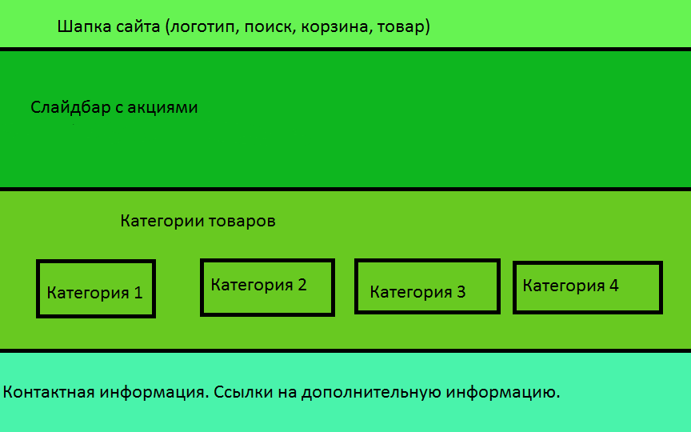

Рис. 1. Пример размещения элементов главной страницы.

**Графическая оболочка товаров(общая для всех товаров)**   
Графическая оболочка внутренних страниц должна делиться на следующие разделы:  
- графическая шапка  
- навигационное меню сайта (навигационная панель 2 обеспечивает переход к основным пунктам меню сайта);  
- поле поиска – предназначено для выполнения полнотекстового поиска по сайту;  
- ссылка «На главную»  
- поле для отображения контента выбранной страницы сайта;  
- внизу страницы - краткая контактная информация - телефон и e-mail компании;

- К товару должны прилагаться фотографии в виде слайдера.

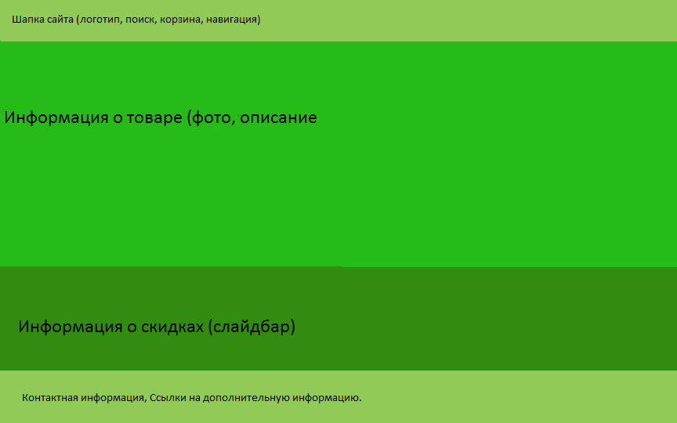

Рис. 2. Пример размещения элементов внутренних страниц сайта.

**Требования к структуре сайта**   
Все названия разделов сайта, приведенные ниже, являются условными и могут корректироваться по согласованию с Заказчиком в ходе проектирования.

**Требования к видам обеспечения**

**Требования к информационному обеспечению**

**Требования к хранению данных**  
Все данные сайта должны храниться в структурированном виде под управлением реляционной СУБД. Исключения составляют файлы данных, предназначенные для просмотра и скачивания (изображения, видео, документы и т.п.). Такие файлы сохраняются в файловой системе, а в БД размещаются ссылки на них.  
Наполнение различных сайтов, функционирование которых поддерживается одной и той же инсталляцией системы, должно храниться под управлением единой СУБД.  
**Требования к языкам программирования**  
Для реализации статических страниц и шаблонов должны использоваться языки HTML 5.0 и CSS 3. Исходный код должен разрабатываться в соответствии со стандартами W3C (HTML 5.0).  
Для реализации интерактивных элементов клиентской части должен использоваться язык JavaScript.  
Для реализации динамических страниц должен использоваться язык PHP.  
  
**Требования к иллюстрациям**  
Все рисунки и фото объемом более 1 kb (кроме элементов дизайна страницы) должны быть выполнены с замещающим текстом. Все рисунки должны быть в формате gif или jpg.  
**Требования к объему одной страницы**  
Объем одной стандартной загружаемой страницы сайта в среднем не должен превышать 170 kb.

**Требования к программному обеспечению**  
**Требования к клиентскому программному обеспечению**  
Сайт должен быть доступен для полнофункционального просмотра с помощью следующих браузеров:  
• MS IE;  
• Opera;  
• Mozilla Firefox;  
•Google Chrome.  
Сайт должен быть работоспособен (информация, расположенная на нем, должна быть доступна) при отключении в браузере поддержки flash и JavaScript.

**Требования к лингвистическому обеспечению**

Сайт должен выполняться на русском языке..

**Требования к эргономике и технической эстетике**

Сайт должен быть оптимизирован для просмотра при разрешении 1024\*768, 1280\*1024 без горизонтальной полосы прокрутки и без пустых (белых) полей для основных типов разрешения.  
Элементы управления должны быть сгруппированы однотипно – горизонтально либо вертикально – на всех страницах.  
На каждой странице должны отображаться логотип компании и контактная информация.  
Интерфейс подключаемых модулей должен быть выполнен в едином стиле с интерфейсом ядра системы и должен обеспечивать возможность прозрачного перемещения администратора между модулями системы и использование одинаковых процедур управления и навигационных элементов для выполнения однотипных операций.

**Требования к приемке-сдаче проекта**

**Требования к наполнению информацией**

**Общие требования к информационному наполнению**  
В рамках работ по данному проекту Исполнитель обеспечивает наполнение разделов сайта. Исполнитель обеспечивает обработку иллюстраций для приведения их в соответствие с техническими требованиями и HTML-верстку подготовленных материалов. Сканирование, набор и правка-вычитка текстов, ретушь, монтаж, перевод и другие работы могут быть выполнены Исполнителем на основании дополнительного соглашения (после просмотра имеющихся у заказчика материалов).  
После сдачи системы в эксплуатацию информационное наполнение разделов, осуществляется на основании договора на поддержку сайта.  
Объем текста и количество иллюстраций в других типах разделов определяется предусмотренной настоящим ТЗ структурой данных и уточняется на этапе согласования дизайн-концепции.

**Порядок предоставления информационного наполнения**  
Заказчик предоставляет материалы в электронной форме в zip-архиве, содержащем дерево директорий, соответствующих структуре сайта.  
В каждой директории размещается набор документов в формате MS Word – по одному документу на каждый информационный модуль, информационные блоки которого опубликованы в соответствующем разделе. Не допускается размещение текста в виде графических изображений или иных нетекстовых элементов.  
Изображения могут быть размещены как в тексте внутри файла, так и в виде отдельного изображения. Однако, в последнем случае текст должен содержать ссылку на изображение в виде указания пути и названия файла изображения.  
Для каждого информационного модуля структура документа должна соответствовать шаблонам, предоставляемым Исполнителем до начала этапа предоставления материалов.  
Материалы для первоначального наполнения разделов должны быть полностью представлены Исполнителю в сроки, установленные планом-графиком работ. Допускается передача материалов частями, в нескольких zip-файлах, соответствующих приведенным требованиям.  
Передача материалов в объеме и формате, соответствующем настоящему ТЗ закрепляется подписанием Акта о передаче информационного наполнения.  
Любые изменения информационного наполнения силами Исполнителя после подписания данного Акта допускаются только на основании отдельного соглашения за дополнительную плату.  
Информационные материалы, не предоставленные Заказчиком в сроки, установленные планом-графиком работ, размещаются Исполнителем по гарантийному письму Исполнителя в течение 2-х недель после сдачи-приемки проекта. На эту часть информационных материалов также накладываются требования к формату предоставления, изложенные выше.

**Порядок предоставления дистрибутива**

По окончании разработки Исполнитель должен предоставить Заказчику дистрибутив системы в составе:  
-архив с исходными кодами всех программных модулей и разделов сайта;  
Дистрибутив предоставляется на CD-диске в виде файлового архива.